**C 프로그래밍II 과제**

**개인 정보**

|  |  |
| --- | --- |
| 과제번호(과제제출시스템 상의 일련번호) | *12* |
| 제출자 학번 | *201632034* |
| 제출자 성명 | *한영빈* |
| 소속학과 | *소프트웨어공학과* |
| 학년 | *1* |
| 제출 의무일 | *2012. 9. 28.* |
| 실제 제출일 | *2012. 10. 05.* |

**평가 항목**

|  |  |  |
| --- | --- | --- |
| 항목 | 만점 | 점수 |
| 제출일 관련 점수 | 2 |  |
| 원하는 결과가 출력되나? | 2 |  |
| 프로그램 코드가 문제의 논리에 맞게 구성되었나? | 5 |  |
| 문제 해결 방법이 바람직한가?(평가참고항목 문제해결방법에 따라 점수부여) | 4 |  |
| 프로그램 코드가 읽기 쉬운 형태로 잘 구성되어 있나? (변수 이름, 들여쓰기, 주석등) | 2 |  |
| 과제 제출 양식을 잘 맞추었나? | 3 |  |
| 해결하기 어려웠던 부분에 대한 설명이 잘 되어있나? (어려웠던 부분이 없었던 경우, 이를 명시.) | 2 |  |
|  | 20 |  |

**평가 참고 항목(해당 칸에 표기하시오)**

|  |  |  |  |  |  |
| --- | --- | --- | --- | --- | --- |
| 자신이 판단한 문제 난이도 | | 상 | 중 O | | 하 |
| 문제 해결에 투여한 시간 | | 1 시간 | | | |
| 문제해결 방법(해당 사항에 0표 한다.) | 책을 참고하여 혼자서 해결 | O | | 4점 | |
| 인터넷을 참고하여 혼자서 해결 |  | | 4점 | |
| ( )의 지도를 받음[1] |  | | 3점 | |
| 타인(친구, 선배, 인터넷)의 코드를 복사 또는 조금 수정(모든 항목 0점처리되어 과제 점수가 0점이 됨) |  | | 0점 | |

**C 프로그래밍II 과제**

과제출제자: 홍은지

과제출제일: 2016-9-28

과제 내용

과제 내용

1. 2차원 배열을 이용하여 간단한 극장 예약 시스템을 작성하여 보자.
   1. 좌석은 9개씩 4줄이 있다고 가정한다.
   2. 현재 예약 상태를 표시하는 화면을 아래와 같이 출력한다. 최초 배열은 아래와 같이 초기화되어 있어야 하며, 예약 상황에 따라 값이 변해야 한다. (예약한 좌석은 1, 아닌 좌석은 0으로 표기한다.)

출력 예)

현재 예약 상태는 아래와 같습니다.

1 2 3 4 5 6 7 8 9

=================

1 0 0 0 1 0 0 1 0 0

2 1 0 0 0 0 1 0 0 1

3 1 1 1 0 0 0 1 1 1

4 1 0 0 1 1 1 1 0 0

예약을 원하시면 1을 입력하시고, 아니면 0을 입력하세요:(0 또는 1)

어느 줄을 예약하시겠습니까?(1~4 중 숫자 입력)

어느 좌석을 예약하시겠습니까?(1~9 중 숫자 입력)

* 1. 예약이 성공하면 사용자가 0을 입력할 때까지 (2)의 작업이 반복된다.
  2. 각 입력 값이 입력 범위에 해당하지 않는 값이 입력되는 경우, 유효한 입력값이 입력될 때까지 입력을 반복하여 받는다. 사용자가 입력한 값이 이미 예약된 좌석인 경우에는 적절한 메시지를 출력하고 다시 입력 받는다.
  3. 과제 소스 파일 명: theater.c
  4. 실행 파일: theater.c

}

소스코드 – theater.c

/*

작성자 : 한영빈

학과 : 소프트웨어공학과

학번 : 201632034

제목 : 좌석 예약

파일명 : theater.c

작성일 : 2016.09.28

*/

#include<stdio.h>

// 좌석 예약 상태를 보여주는 함수 원형 선언

void showReservationStatus(int seats[4][9]);

int main(void){

// 2차원 배열로 좌석 데이터 초기화

int seats[4][9] = {0,};

int dotask = 0; // 예약 작업 실행 여부를 입력받을 변수

int row, col; // 예약할 좌석 정보

// 무한반복

while(1){

showReservationStatus(seats); // 좌석 예약 현황 출력

// 예약 여부 결정

printf("예약을 원하시면 1을 입력하시고, 아니면 0을 입력하세요:(0 또는 1)\n");

scanf("%d", &dotask);

switch(dotask){

case 0: // 예약을 하지 않으려는 경우

return 0; // 프로그램 종료

break;

case 1: // 예약을 하려는 경우

do{

// 예약할 좌석의 줄 번호 입력받기

printf("어느 줄을 예약하시겠습니까?(1~4 중 숫자 입력)\n");

scanf("%d", &row);

}while(row<1 || row>4);

do{

// 예약할 좌석의 번호 입력받기

printf("어느 좌석을 예약하시겠습니까?(1~9 중 숫자 입력)\n");

scanf("%d", &col);

}while(col<1 || col>9);

seats[row-1][col-1] = 1; // 해당 좌석 위치 요소를 1로 변경

break; //switch 문 종료, while(1) 의 처음으로

default:

break; // 0,1 이 아니면 switch 문 마침

}

//switch 문 종료, while(1) 의 처음으로

}

return 0;

}

// 좌석 예약 현황을 보여주는 함수

void showReservationStatus(int seats[4][9]){

int i, j;

// 반복문을 이용하여 좌석 현황 출력

for(i=0; i<4; i++){

if(i==0){ // i 가 0인 경우, 좌석 위치 찾는데 사용할 숫자들을 출력

printf("X : 1 2 3 4 5 6 7 8 9\n");

printf("======================\n");

}

printf("%d : ", i+1); // 각 줄의 앞에, 줄 번호 출력

for(j=0; j<9; j++){

printf("%d ", seats[i][j]); // 좌석 현황 출력

}

printf("\n"); // 줄바꿈

}

}

실행 결과 – result.png

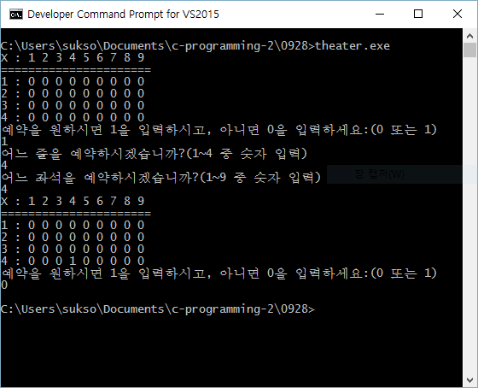

해결하기 어려웠던 부분, 과제를 하면서 알게 된 부분에 대한 설명(50자 이상)

저번 과제에 비해서 난이도가 살짝 어려운 것 같다. 처음에 좌석 예약 현황 출력하는 것과, 좌석 현황 배열을 출력하는 부분에서 잠깐 헤맸다. 현황을 출력하니 이상하게 화면에 좌석이 무한대로 찍힌다던가.(…) 중간에 막혀서 시간을 많이 보내거나 한 경우는 없던 것 같다. 그나저다 동기들은 이번 과제를 확실히 많이 어려워 하는 것 같다.

1. 지도해 준 사람의 이름을 명기할 것, 이름이 없는데 유사한 코드이면 복사로 간주